1. 这个框，请改为文本框

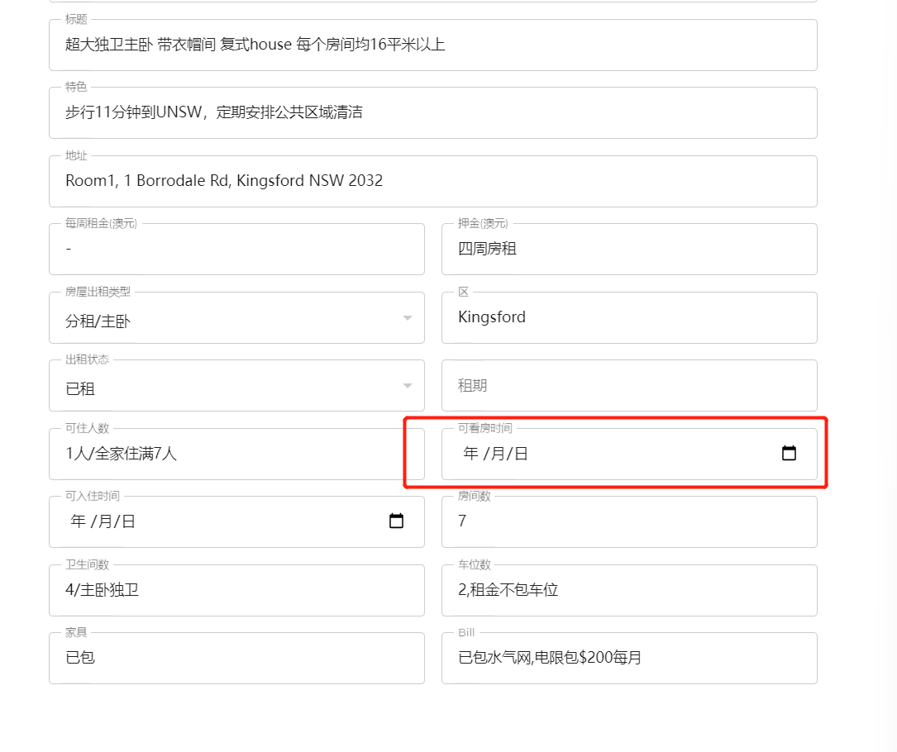

1. 请更新Logo，logo原稿已上传至google drive

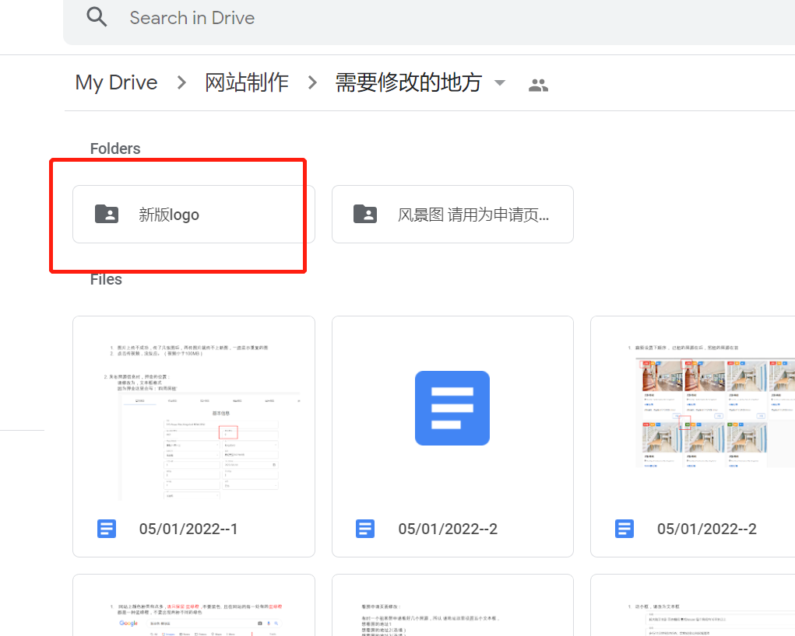

1. 可否在每一张图片和视频上都自动加上我们logo的水印？
2. 租客交的申请表，上传的护照信息，打不开，一打开总是显示上传的第二个文件，学生证
3. 下面这里请添加一项 租期 文本框

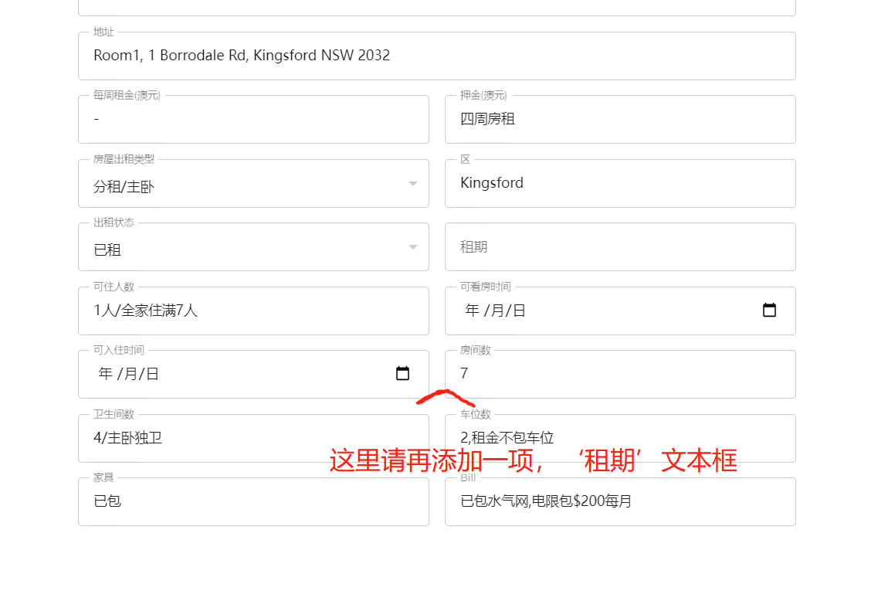

1. 所有的选项按钮颜设置，可以设置成统一的渐变色么？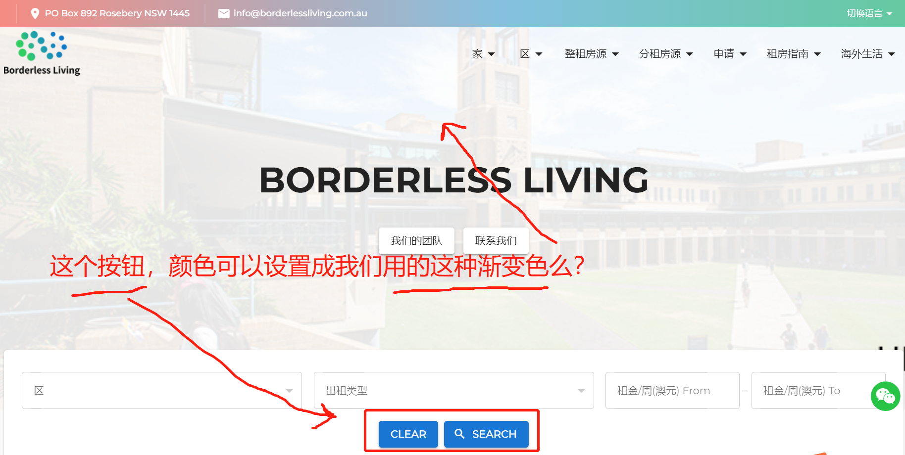

7.定房指南页面的内容，我做了一些修好，麻烦您改一下

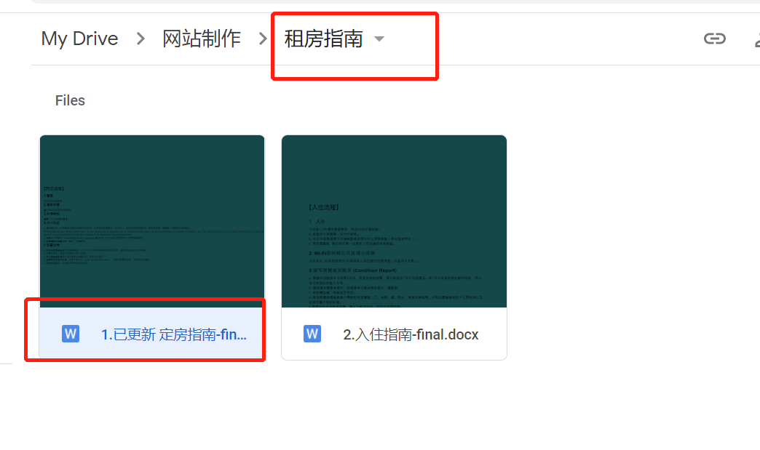

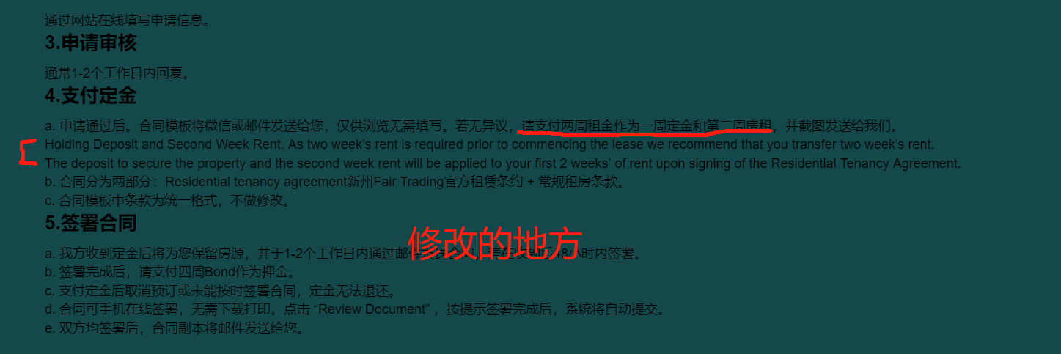

8. 这个可租房源和已租房源之间，可以加个明显的分界线么？ 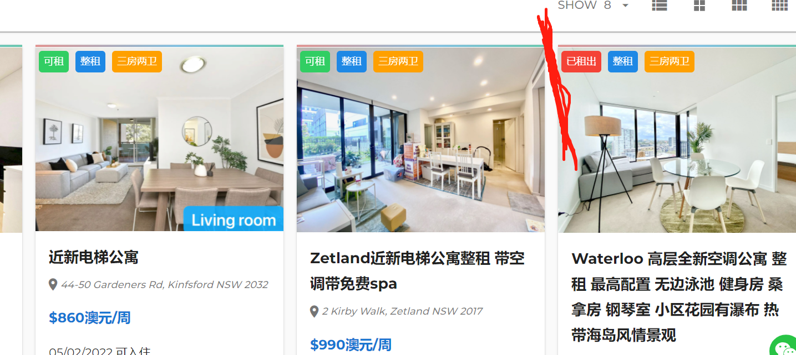

9.当租客填写完申请表后，会显示下面这句话，请把下图标红区域更改为：

‘请注意，只有当您收到我公司电子邮件info@borderlessliving.com.au或我公司微信发送的预定确认后，才表示预定成功，谢谢。’

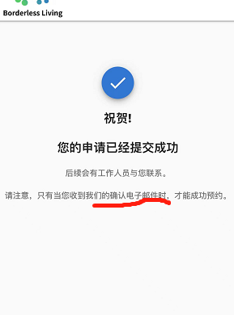

10. 房源展示时，默认排序是: 起租时间最早

11. 排序功能语言改为中文，排序选项做成像Clear Search 一样的带颜色按钮，让其更醒目。排序方式改为: 起租时间(最早)，价格(由高到低)，价格(由低到高)，发布时间(最新)

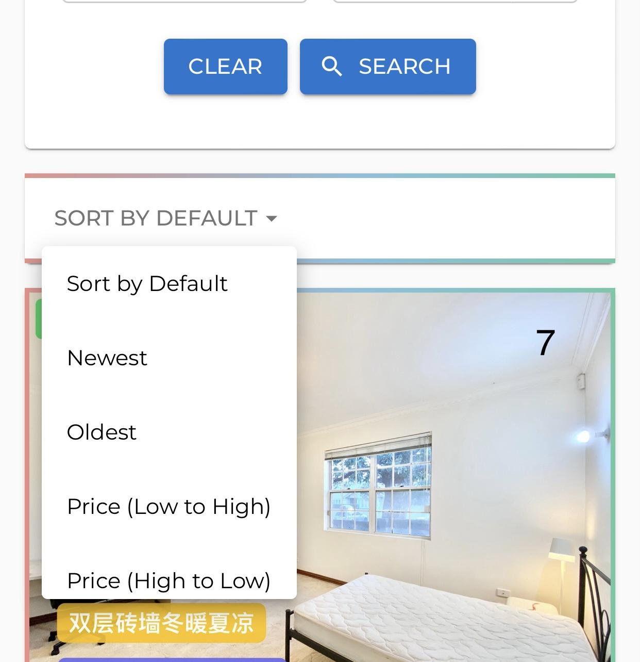

12. 可入住时间栏: “xxx 可入住” 改为“最早xxx可入住”

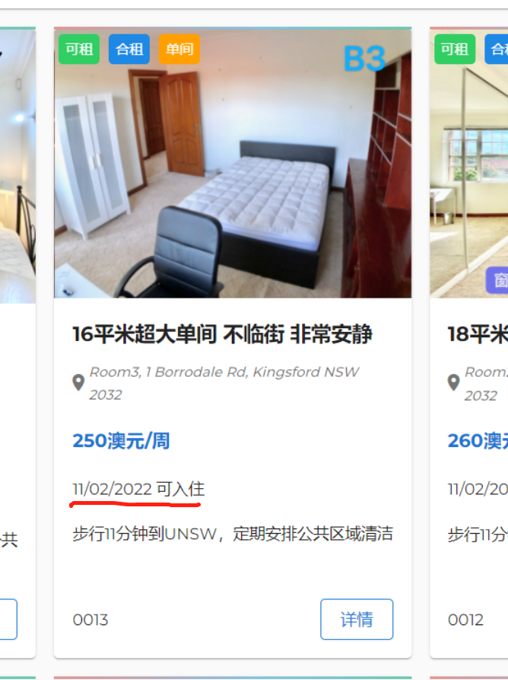

13. 覆盖层级有bug，如下图

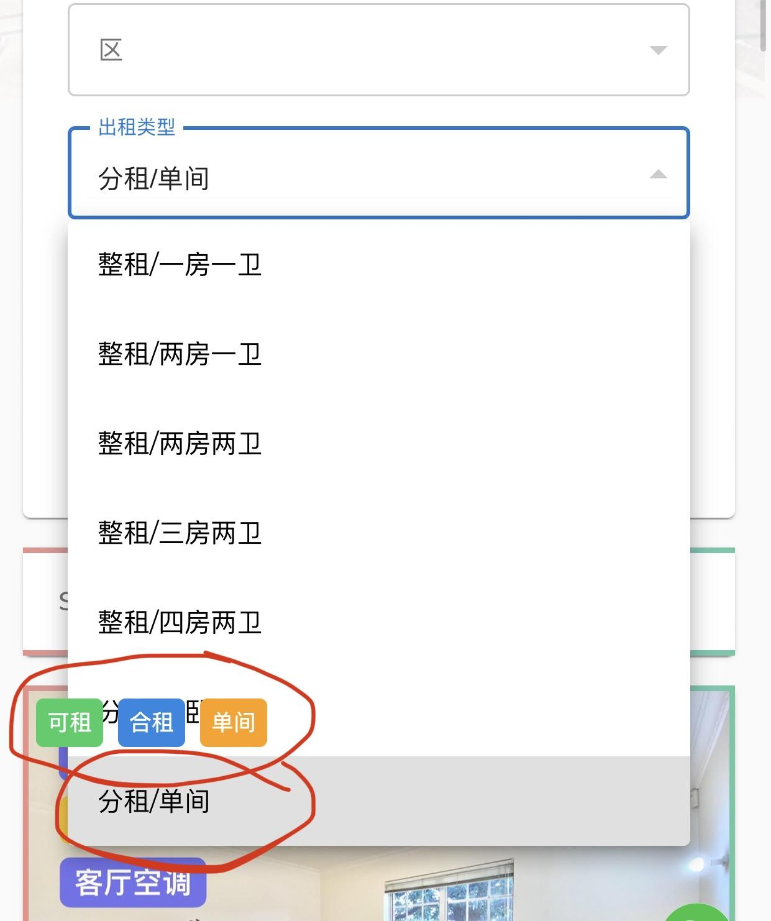

14. 之前改的视频未播放时显示图片，能否设置为显示视频本身的画面？因为目前如果一个房源上传多个视频时，都显示同一个第一张图片了

15. 定房指南“2.填写申请 通过网站在线填写申请信息”处增加一个跳转到“申请房源”填表页面的入口

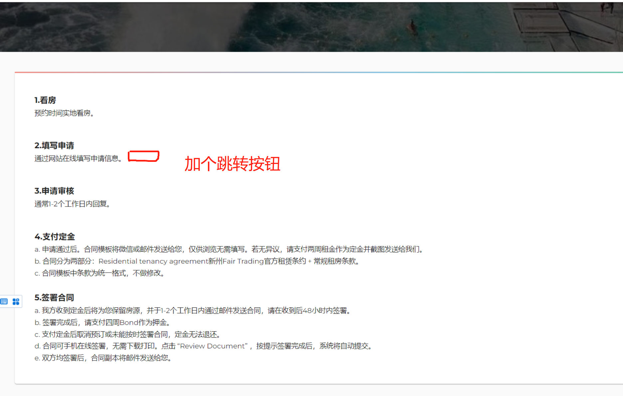

16. 申请房源页面，请再加一项，需要提交的资料：‘资金证明’

下面写上这句英文：

Please upload bank statement or the proof of parental financial assistance, which can prove that you can afford to pay all rent during the tenancy period.

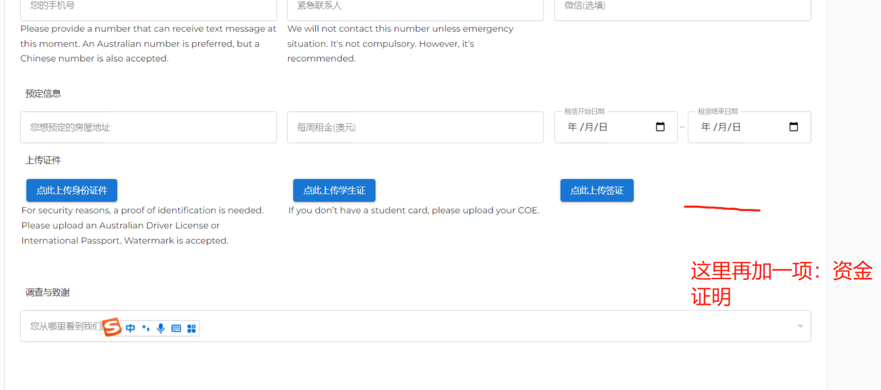

17. 申请房源页面，姓名下加一句话：  
‘Please enter the name on your passport. (姓名请不要输入汉字，请输入汉语拼音) ’

